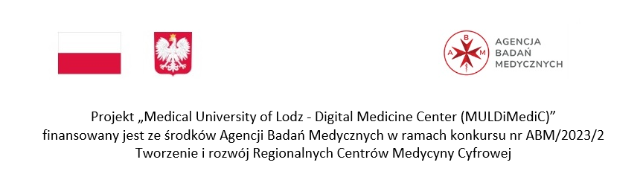

Załącznik nr 7 do SWZ
Nr postępowania: ZP/11/2024
Uniwersytet Medyczny w Łodzi
Al. Kościuszki 4, 90-419 Łódź
Wykonawca:
Nazwa: …………………………………………………………………………………………………………………………………………………………….
Adres: ………………………………………………………………………………………………………………………………………………………………
NIP: ……………………………………………………………………. KRS/CEiDG: …………………………………….…………………………………
reprezentowany przez:
…………………………………………………………………………………………………………………………………………………………………………
(imię, nazwisko, stanowisko/podstawa do reprezentacji)

Wykaz wykonanych dostaw
Wykaz wykonanych dostaw, a w przypadku świadczeń okresowych lub ciągłych również wykonywanych, w okresie ostatnich 3 lat przed upływem terminu składania ofert, a jeżeli okres prowadzenia działalności jest krótszy – w tym okresie
Lp. | Podmiot na rzecz którego dostawa została wykonana lub jest wykonywana | Opis dostawy - zgodnie z wymaganiami wskazanymi w pkt. 5.3 SWZ | Termin wykonania dostawy (od – do) | Wartość brutto dostawy  w ramach dostaw wskazanych w pkt. 5.3. SWZ

Uwaga:
Do wykazu dostaw Wykonawca jest zobowiązany załączyć dowody potwierdzające należyte wykonanie dostaw.
Wykaz wykonanych dostaw Wykonawcy musi być podpisane kwalifikowanym podpisem elektronicznym.

